 |  | S  TG/188/1

INTERNATIONAL UNION FOR THE PROTECTION  OF NEW VARIETIES OF PLANTS | UNION INTERNATIONALE POUR LA PROTECTION  DES OBTENTIONS VÉGÉTALES | INTERNATIONALER VERBAND ZUM SCHUTZ VON PFLANZEN-ZÜCHTUNGEN | UNIÓN INTERNACIONAL PARA LA PROTECCIÓN  DE LAS OBTENCIONES VEGETALES

DIRECTRICES

PARA LA EJECUCIÓN DEL EXAMEN

DE LA DISTINCIÓN, LA HOMOGENEIDAD Y LA ESTABILIDAD

CRESTA DE GALLO

(Celosia L.)

GINEBRA
2002

Pueden obtenerse copias de este documento previa petición al precio de 10 francos suizos cada ejemplar, incluyendo correo ordinario por superficie, dirigiéndose a la Oficina de la UPOV, 34 chemin des Colombettes, P.O. Box 18, 1211 Ginebra 20, Suiza.

Este documento puede ser reproducido, traducido y publicado, total o parcialmente, sin la autorización expresa de la UPOV, siempre que se haga mención de la fuente.

* * * * * * *
S
TG/188/1
ORIGINAL: Inglés
FECHA : 2002-04-17

INTERNATIONAL UNION FOR THE PROTECTION  OF NEW VARIETIES OF PLANTS | UNION INTERNATIONALE POUR LA PROTECTION  DES OBTENTIONS VÉGÉTALES | INTERNATIONALER VERBAND ZUM SCHUTZ VON PFLANZEN-ZÜCHTUNGEN | UNIÓN INTERNACIONAL PARA LA PROTECCIÓN  DE LAS OBTENCIONES VEGETALES

DIRECTRICES

PARA LA EJECUCIÓN DEL EXAMEN

DE LA DISTINCIÓN, LA HOMOGENEIDAD Y LA ESTABILIDAD

CRESTA DE GALLO

(Celosia L.)

Se deberán interpretar las directrices conjuntamente con el documento TG/1/2, el cual contiene notas explicativas sobre los principios generales utilizados para el establecimiento de estas Directrices.

ÍNDICE Página

I. Objeto de las directrices 3

II. Material necesario 3

III. Ejecución del examen 3

IV. Métodos y observaciones 5

V. Modo de agrupar las variedades 5

VI. Caracteres y símbolos 6

VII. Tabla de caracteres 7

VIII. Explicaciones de la tabla de caracteres 16

IX. Bibliografía 18

X. Cuestionario técnico 19

I. Objeto de las directrices

Estas directrices de examen se aplican a todas las variedades de Celosia L. de la familia de las Amarantáceas.

II. Material necesario

1. Las autoridades competentes deciden cuándo, dónde y en qué cantidad y calidad se deberá entregar el material vegetal necesario para la ejecución de exámenes de la variedad. Los solicitantes que presentan material procedente de un país distinto de aquel en el que se efectuará el examen, deberán asegurarse de que se han cumplido todas las formalidades aduaneras. La cantidad mínima de material vegetal que debe presentar el solicitante será de:

variedades de multiplicación vegetativa: 50 esquejes con raíces;

variedades de reproducción sexuada: 2 gramos de semillas.

2. En el caso de la semilla, la semilla deberá satisfacer, por lo menos, los requisitos mínimos de germinación, pureza analítica y de la especie, sanidad y contenido de humedad que especifiquen las autoridades competentes. Cuando la semilla deba almacenarse, la capacidad de germinación deberá ser lo más elevada posible y deberá ser especificada por el solicitante.

3. El material vegetal proporcionado deberá presentar una apariencia saludable, y no carecer de vigor ni estar afectado por enfermedades o plagas importantes.

4. El material vegetal deberá estar exento de todo tratamiento, salvo autorización en contrario o solicitud expresa de las autoridades competentes. Si ha sido tratado, se deberá indicar en detalle el tratamiento aplicado.

III. Ejecución del examen

1. Normalmente el examen deberá realizarse en un ciclo de crecimiento. Si el examen no puede completarse en un sólo ciclo de crecimiento, se deberá ampliar el examen a un segundo ciclo de crecimiento.

2. Normalmente se deberán efectuar los ensayos en un solo lugar. Si ese lugar no permite la expresión de ciertos caracteres importantes de la variedad, se podrá estudiar esa variedad también en otro lugar.

3. Se deberán efectuar los ensayos en un invernadero en las siguientes condiciones:

Variedades de reproducción sexuada:

Método de siembra: es preferible la siembra directa (debido a la raíz pivotante).

Las semillas deben cubrirse suavemente con vermiculita para que germinen.

Inmediatamente posterior a la siembra:

Temperatura: 22-24ºC.
Temperatura de ventilación: unos 27ºC de día y 32ºC de noche.

Una semana después, aproximadamente:

Temperatura: unos 20ºC de día y 17ºC de noche.
Temperatura de ventilación durante el día: 21-32ºC, aproximadamente.
Temperatura de ventilación durante la noche: unos 18ºC.
Humedad: 90-95%.
Deberá mantenerse húmeda la capa superior de la tierra.

Transcurridas dos o tres semanas, aproximadamente:

Temperatura: unos 19ºC de día y 17ºC de noche.
Temperatura de ventilación: unos 20ºC de día y 18ºC de noche.
Humedad: 80-85%, aproximadamente.

Entre las 6 y 8 semanas posteriores a la siembra:

Temperatura: unos 16ºC de día y 15ºC de noche.
Temperatura de ventilación: unos 17ºC de día y 16ºC de noche.
Humedad: 80-85%, aproximadamente.

Variedades de multiplicación vegetativa:

Temperatura: inmediatamente después de la siembra, entre 20ºC y 25ºC, en reducción paulatina hasta unos 16ºC.
Humedad: 80-85%, aproximadamente.

Generalidades:

Hasta la aparición de las flores, el riego debe hacerse por aspersión.

Una vez aparezcan las flores, la tierra deberá mantenerse más seca, y habrá de suprimirse la aspersión para reducir el riesgo de infección por botrytis.

Fertilización de base: ninguna.
Fertilización durante el crecimiento: ninguna.
Suelo: suelo bien drenado con bajo contenido de nutrientes.
Espaciamiento entre las plantas: unas 32 plantas/m², hasta un máximo de 64 plantas/m².
Sombra: ninguna, la cresta de gallo es muy fotosensible.

La mayoría de las variedades de crestas de gallo necesitan 2 ó 3 capas de tela metálica.

4. Las parcelas deberán ser de un tamaño tal que permita la extracción de plantas o partes de plantas para efectuar medidas y conteos sin perjudicar las observaciones ulteriores, que se efectuarán hasta el final del ciclo de crecimiento. Cada ensayo será diseñado para abarcar un total de al menos 50 plantas. Solamente se podrán utilizar parcelas separadas para observación y medición si han estado sometidas a condiciones ambientales similares.

5. Se podrán efectuar ensayos adicionales con fines particulares.

IV. Métodos y observaciones

1. Todas las observaciones determinadas por medida o conteo se deberán efectuar sobre 10 plantas o partes de cada una de las 10 plantas.

2. La cresta de gallo es autógama, y las reglas de evaluación de la uniformidad de las variedades de reproducción sexuada son las mismas que las de las variedades de multiplicación vegetativa. Para evaluar la homogeneidad, se deberá aplicar una población estándar del 1% y un índice de probabilidad de aceptación de al menos el 95%. En el caso de una muestra de 50 plantas, el número de plantas atípicas no deberá exceder de 2.

3. Salvo indicación en contrario, todas las observaciones se deberán efectuar en plantas con una inflorescencia completamente desarrollada. Todas las observaciones de la hoja se deberán efectuar al término de la floración en una hoja completamente desarrollada situada en el tercio medio del tallo, y todas las observaciones de la flor se realizarán al comienzo de la dehiscencia de las anteras.

4. Ya que la luz del día es variable, las valoraciones del color establecidas frente a una carta de colores se deberán efectuar en una habitación apropiada utilizando luz artificial, o en pleno día en una habitación sin luz solar directa. La distribución espectral de la fuente luminosa que constituye la luz artificial deberá estar en conformidad con la Norma CIE de Luz Preferida D 6500 y ajustarse a los límites de tolerancia establecidos por la Norma británica (British Standard) 950, Parte I. Estas valoraciones se deberán efectuar con la planta colocada sobre un fondo blanco.

V. Modo de agrupar las variedades

1. La colección de las variedades que vayan a cultivarse deberá dividirse en grupos para facilitar la evaluación de los caracteres distintivos. Los caracteres idóneos para definir los grupos son los que la experiencia ha demostrado que no varían, o que varían poco, dentro de una variedad. Sus diferentes niveles de expresión deberán repartirse con suficiente uniformidad en la colección.

2. Se recomienda a las autoridades competentes la utilización de los siguientes caracteres para agrupar las variedades:

a) Inflorescencia: color (carácter 24)

VI. Caracteres y símbolos

1. Para evaluar la distinción, la homogeneidad y la estabilidad, se deberán utilizar los caracteres indicados en la tabla de caracteres, con sus diferentes niveles de expresión.

2. A efectos del tratamiento electrónico de datos, se han introducido notas (números) frente a los niveles de expresión de cada carácter.

3. Signos convencionales:

(*) Se trata de caracteres que deberán emplearse para todas las variedades en cada ciclo de crecimiento en el que se ejecuten exámenes, y que deberán figurar siempre en la descripción de la variedad, a menos que el nivel de expresión de un carácter precedente o las condiciones ambientales regionales lo impidan.

(+) Véanse las explicaciones de la tabla de caracteres en el Capítulo VIII.

VII. Table of Characteristics/Tableau des caractères/Merkmalstabelle/Tabla de caracteres

 | English | français | deutsch | español | Example Varieties  Exemples  Beispielssorten  Variedades ejemplo | Note/  Nota
1.  (*) | Plant: height | Plante: hauteur | Pflanze: Höhe | Planta: altura
 | very short | très basse | sehr niedrig | muy baja | Super Dwarf Kimono Orange | 1
 | short | basse | niedrig | baja | Century Rose | 3
 | medium | moyenne | mittel | media | Martine | 5
 | tall | haute | hoch | alta | Bombay | 7
 | very tall | très haute | sehr hoch | muy alta |  | 9
2.  (*) | Stem: thickness | Tige: grosseur | Stiel: Dicke | Tallo: espesor
 | thin | fine | dünn | delgado | Yellow Flame | 3
 | medium | moyenne | mittel | medio | Bombay Gold | 5
 | thick | grosse | dick | grueso | Boscorsun | 7
3.  (*) | Stem: presence of anthocyanin coloration at base | Tige: présence de pigmentation anthocyanique à la base | Stiel: Vorhandensein von Anthocyanfärbung an der Basis | Tallo: presencia de pigmentación antociánica en la base
 | absent | absente | fehlend | ausente | Yellow Flame | 1
 | present | présente | vorhanden | presente | Bombay, Purple Martine | 9
4.  (*) | Stem: intensity of anthocyanin coloration at base | Tige: intensité de la pigmentation anthocyanique à la base | Stiel: Intensität der Anthocyanfärbung an der Basis | Tallo: intensidad de la pigmentación antociánica en la base
 | very weak | très faible | sehr gering | muy débil | Bombay Yellow,  Yellow Flame | 1
 | weak | faible | gering | débil | Bombay Gold | 3
 | medium | moyenne | mittel | media | Boscorcass | 5
 | strong | forte | stark | fuerte | Bombay, Bombay Purple | 7
 | very strong | très forte | sehr stark | muy fuerte | Enterprise Wine-red | 9
5.  (*) | Stem: color of basal part | Tige: couleur de la partie basale | Stiel: Farbe des basalen Teils | Tallo: color de la parte basal
 | light green | vert clair | hellgrün | verde claro | Enterprise White | 1
 | medium green | vert moyen | mittelgrün | verde medio |  | 2
 | dark green | vert foncé | dunkelgrün | verde oscuro |  | 3
 | yellow | jaune | gelb | amarillo | Celrayel, Martine Salmon | 4
 | orange | orange | orange | naranja | Bombay Salmon, Super Dwarf Kimono Orange | 5
 | pinkish red | rouge rosé | blaßrosarot | rojo rosáceo | Super Dwarf Kimono Cherry-red | 6
 | purple red | rouge pourpre | purpurrot | rojo púrpura | Celkopured,  Enterprise Wine-red | 7
6.  (*) | Stem: color of upper part | Tige: couleur de la partie supérieure | Stiel: Farbe des Oberteils | Tallo: color de la parte superior
 | light green | vert clair | hellgrün | verde claro | Bombay Rose, Celrayel | 1
 | medium green | vert moyen | mittelgrün | verde medio | Martine Salmon | 2
 | dark green | vert foncé | dunkelgrün | verde oscuro |  | 3
 | yellow | jaune | gelb | amarillo |  | 4
 | orange | orange | orange | naranja |  | 5
 | pinkish red | rouge rosé | blaßrosarot | rojo rosáceo | Celkopured | 6
 | purple red | rouge pourpre | purpurrot | rojo púrpura | Super Dwarf Kimono Red | 7
7.  (*) | Stem: shape in cross section | Tige: forme de la section transversale | Stiel: Form im Querschnitt | Tallo: forma de la sección transversal
 | circular | arrondie | rund | circular | Enterprise White | 1
 | flattened | aplatie | abgeflacht | aplanada | Boscorcass | 2
8.  (*) | Stem: ribs | Tige: côtes | Stiel: Rippen | Tallo: acostillado
 | absent | absentes | fehlend | ausente | Martine Pink,  Startrek lilac | 1
 | present | présentes | vorhanden | presente |  | 9
9.  (*) | Stem: flowering laterals | Tige: rameaux florifères latéraux | Haupttrieb: blühende Seitentriebe | Tallo: floración lateral
 | absent | absents | fehlend | ausente | Bombay Pink, Boscorsun | 1
 | present | présents | vorhanden | presente | Enterprise White,  Startrek Lilac | 9
10.  (*) | Petiole: length | Pétiole: longueur | Blattstiel: Länge | Pecíolo: longitud
 | short | court | kurz | corto | Celkopured | 3
 | medium | moyen | mittel | medio | Bombay | 5
 | long | long | lang | largo | Enterprise White | 7
11.  (*) | Petiole: presence of anthocyanin coloration | Pétiole: présence de pigmentation anthocyanique | Blattstiel: Vorhandensein von Anthocyanfärbung | Pecíolo: presencia de pigmentación antociánica
 | absent | absente | fehlend | ausente | Bombay Rose, Celrayel | 1
 | present | présente | vorhanden | presente | Caripe, Celkopured | 9
12.  (*) | Leaf blade: length | Limbe: longueur | Blattspreite: Länge | Limbo: longitud
 | short | court | kurz | corto | Bombay Fire | 3
 | medium | moyen | mittel | medio | Martine | 5
 | long | long | lang | largo | Bombay Rose, Caripe | 7
13.  (*) | Leaf blade: width | Limbe: largeur | Blattspreite: Breite | Limbo: anchura
 | narrow | étroit | schmal | estrecho | Bombay Fire | 3
 | medium | moyen | mittel | medio | Bombay, Caripe, Martine, Salmon | 5
 | broad | large | breit | ancho | Bombay Rose,  Enterprise White | 7
14.  (*) | Leaf blade: shape | Limbe: forme | Blattspreite: Form | Limbo: forma
 | narrow elliptic | elliptique étroit | schmal elliptisch | elíptico estrecho | Sharon | 1
 | elliptic | elliptique | elliptisch | elíptico | Bombay Rose | 2
 | ovate | ovale | eiförmig | oval | Bombay Purple | 3
 | broad ovate | ovale large | breit eiförmig | oval ancho |  | 4
15.  (*)  (+) | Leaf blade: shape of apex | Limbe: forme du sommet | Blattspreite: Form der Spitze | Limbo: forma del ápice
 | acute | aigu | spitz | agudo | Caripe, Sharon | 1
 | short acuminate | acuminé court | kurz zugespitzt | acuminado corto | Bombay Salmon | 2
 | long acuminate | acuminé long | lang zugespitzt | acuminado largo | Celkopured | 3
16.  (*) | Leaf blade: color | Limbe: couleur | Blattspreite: Farbe | Limbo: color
 | light green | vert clair | hellgrün | verde claro | Bombay Salmon,  Enterprise White | 1
 | medium green | vert moyen | mittelgrün | verde medio |  | 2
 | dark green | vert foncé | dunkelgrün | verde oscuro | Celkopured | 3
 | greenish red | rouge verdâtre | grünlichrot | rojo verdoso | Flamingo Feather | 4
 | red purple | pourpre rouge | rotpurpur | púrpura rojizo |  | 5
17.  (*) | Leaf blade: presence of anthocyanin coloration of main vein | Limbe: présence de pigmentation anthocyanique de la nervure principale | Blattspreite: Vorhandensein von Anthocyanfärbung der Hauptader | Limbo: presencia de pigmentación antociánica del nervio principal
 | absent | absente | fehlend | ausente | Enterprise White | 1
 | present | présente | vorhanden | presente | Celkopured | 9
18.  (*) | Leaf blade: blistering | Limbe: cloqûre | Blattspreite: Blasigkeit | Limbo: abullonado
 | absent or very weak | nulle ou très faible | fehlend oder sehr gering | ausente o muy débil | Bombay Pink | 1
 | weak | faible | gering | débil | Celrayel,  EnterpriseWine-red, Startrek Lilac | 3
 | medium | moyenne | mittel | medio | Bombay Rose, Celkopured | 5
 | strong | forte | stark | fuerte | Enterprise White | 7
 | very strong | très forte | sehr stark | muy fuerte |  | 9
19.  (*) | Leaf blade: undulation of margin | Limbe: ondulation du bord | Blattspreite: Randwellung | Limbo: ondulación del borde
 | absent | absente | fehlend | ausente | Bombay Rose,  Enterprise White | 1
 | present | présente | vorhanden | presente |  | 9
20.  (*) | Leaf blade: curvature of longitudinal axis | Limbe: courbure de l’axe longitudinal | Blattspreite: Biegung der Längsachse | Limbo: curvatura del eje longitudinal
 | upwards | vers le haut | nach oben | hacia arriba |  | 1
 | straight | droit | gerade | recto |  | 2
 | downwards | vers le bas | nach unten | hacia abajo |  | 3
21.  (*)  (+) | Inflorescence: main shape | Inflorescence: forme principale | Blütenstand: Hauptform | Inflorescencia: forma principal
 | spicate | spiciforme | ährenförmig | espiciforme | Enterprise Wine-red, Flamingo Feather | 1
 | plumose | plumeuse | federähnlich | plumosa | Hiryu no.2,  Kimono Cherry-red | 2
 | paniculate | paniculée | rispenartig | paniculada | Gerana Orange | 3
 | cristate | cristulée | kammförmig | en forma de cresta | Bombay Rose, Martine | 4
22.  (*) | Inflorescence: length of main inflorescence | Inflorescence: longueur de l’inflorescence principale | Blütenstand: Länge des Hauptblütenstandes | Inflorescencia: longitud de la inflorescencia principal
 | short | courte | kurz | corta | Enterprise Salmon, Martine Pink | 3
 | medium | moyenne | mittel | media | Bombay Salmon | 5
 | long | longue | lang | larga | Caripe | 7
23.  (*) | Inflorescence: width of main inflorescence | Inflorescence: largeur de l’inflorescence principale | Blütenstand: Breite des Hauptblütenstandes | Inflorescencia: anchura de la inflorescencia principal
 | narrow | étroite | schmal | estrecha | Caripe,  Enterprise Wine-red | 3
 | medium | moyenne | mittel | media | Bombay Fire,  Martine Pink | 5
 | broad | large | breit | ancha | Bombay Salmon, Boscorcur | 7
24.  (*) | Inflorescence: color | Inflorescence: couleur | Blütenstand: Farbe | Inflorescencia: color
 | white | blanche | weiß | blanca | Enterprise White | 1
 | green | verte | grün | verde |  | 2
 | yellow | jaune | gelb | amarilla | Martine Yellow | 3
 | orange | orange | orange | naranja | Super Dwarf Kimono Orange | 4
 | orange pink | rose orangé | orangerosa | rosa anaranjado |  | 5
 | pink | rose | rosa | rosa | Bombay Rose | 6
 | red | rouge | rot | roja | Red Chief | 7
 | purple | violette | purpur | púrpura |  | 8
25.  (*)  (+) | Cristate group only: inflorescence: color of prophylls on edge of top | Groupe des variétés à inflorescence cristulée seulement: inflorescence: couleur des prophylles sur le bord du sommet | Nur kammförmige Gruppe: Blütenstand: Farbe der Vorblätter am Rand der Spitze | Sólo para el grupo con cresta: inflorescencia: color de los profilos en el borde de la parte superior
 | white | blanches | weiß | blancos |  | 1
 | green | vertes | grün | verdes |  | 2
 | yellow | jaunes | gelb | amarillos | Bombay Gold,  Bombay Yellow | 3
 | orange | oranges | orange | naranjas | Bombay Orange | 4
 | orange pink | rose orangé | orangerosa | rosa anaranjado | Boscorora | 5
 | pink | roses | rosa | rosas | Bombay Rose | 6
 | red | rouges | rot | rojos | Bombay Fire | 7
 | purple | violettes | purpur | púrpura |  | 8
26.  (*)  (+) | Cristate group only: inflorescence: color of prophylls on distal part (excluding edge of top) | Groupe des variétés à inflorescence cristulée seulement: inflorescence: couleur des prophylles sur la partie distale (à l’exclusion du bord du sommet) | Nur kammförmige Gruppe: Blütenstand: Farbe der Vorblätter am unteren Teil (ohne Rand der Spitze) | Sólo para el grupo con cresta: inflorescencia: color de los profilos en la parte distal (excluído el borde de la parte superior)
 | white | blanches | weiß | blancos | Bombay Gold,  Bombay Yellow | 1
 | green | vertes | grün | verdes |  | 2
 | yellow | jaunes | gelb | amarillos |  | 3
 | orange | oranges | orange | naranjas |  | 4
 | orange pink | rose orangé | orangerosa | rosa anaranjado |  | 5
 | pink | roses | rosa | rosas | Bombay Orange,  Bombay Pink | 6
 | red | rouges | rot | rojos |  | 7
 | purple | violettes | purpur | púrpura | Bombay Fire | 8
27.  (*) | Cristate group only: inflorescence: degree of undulation (viewed from above) | Groupe des variétés à inflorescence cristulée seulement: inflorescence: degré d’ondulation (en vue de dessus) | Nur kammförmige Gruppe: Blütenstand: Ausprägung der Wellung (von oben gesehen) | Sólo para el grupo con cresta: inflorescencia: grado de ondulación (visto desde arriba)
 | weak | faible | gering | débil | Bombay Rose | 3
 | medium | moyen | mittel | medio | Bombay Fire, Celrayel | 5
 | strong | élevé | stark | fuerte | Bombay Dark-red, Boscorsun | 7
28.  (*) | Tepal: shape | Tépale: forme | Perigonblatt: Form | Tépalo: forma
 | elliptic | elliptique | elliptisch | elíptica | Enterprise White, Enterprise Wine-red | 1
 | ovate | ovale | eiförmig | oval | Martine,  Martine Scarlet | 2
29.  (*) | Tepal: color of median | Tépale: couleur de la partie médiane | Perigonblatt: Farbe des medianen Teiles | Tépalo: color de la parte media
 | RHS Colour Chart (indicate reference number) | Code RHS des couleurs (préciser le numéro de référence) | RHS-Farbkarte (Nummer angeben) | Carta de colores RHS (indíquese el número de referencia)
30.  (*) | Stamen: color of filament | Étamine: couleur du filament | Staubgefäß: Farbe des Staubfadens | Estambre: color del filamento
 | white | blanc | weiß | blanco | Enterprise White,  Martine Scarlet | 1
 | green | vert | grün | verde |  | 2
 | yellow | jaune | gelb | amarillo |  | 3
 | orange | orange | orange | naranja |  | 4
 | orange pink | rose orangé | orangerosa | rosa anaranjado | Boscorkir | 5
 | pink | rose | rosa | rosa | Bombay Orange,  Canaima | 6
 | red | rouge | rot | rojo |  | 7
 | purple | violet | purpur | púrpura | Bombay Purple, Boscorcass | 8
31.  (*) | Pistil: color of style | Pistil: couleur du style | Stempel: Farbe des Griffels | Pistilo: color del estilo
 | white | blanc | weiß | blanco |  | 1
 | green | vert | grün | verde |  | 2
 | yellow | jaune | gelb | amarillo | Martine Yellow,  Yellow Flame | 3
 | orange | orange | orange | naranja |  | 4
 | orange pink | rose orangé | orangerosa | rosa anaranjado | Bombay Salmon,  Bombay Velvet | 5
 | pink | rose | rosa | rosa | Martine Salmon,  Martine Scarlet | 6
 | red | rouge | rot | rojo |  | 7
 | purple | violet | purpur | púrpura | Bombay Purple | 8
32.  (*) | Pistil: color of stigma | Pistil: couleur du stigmate | Stempel: Farbe der Narbe | Pistilo: color del estigma
 | white | blanc | weiß | blanco |  | 1
 | green | vert | grün | verde |  | 2
 | yellow | jaune | gelb | amarillo |  | 3
 | orange | orange | orange | naranja |  | 4
 | orange pink | rose orangé | orangerosa | rosa anaranjado |  | 5
 | pink | rose | rosa | rosa |  | 6
 | red | rouge | rot | rojo |  | 7
 | purple | violet | purpur | púrpura |  | 8

VIII. Explicación de la tabla de caracteres

Ad. 15: Limbo: forma del ápice
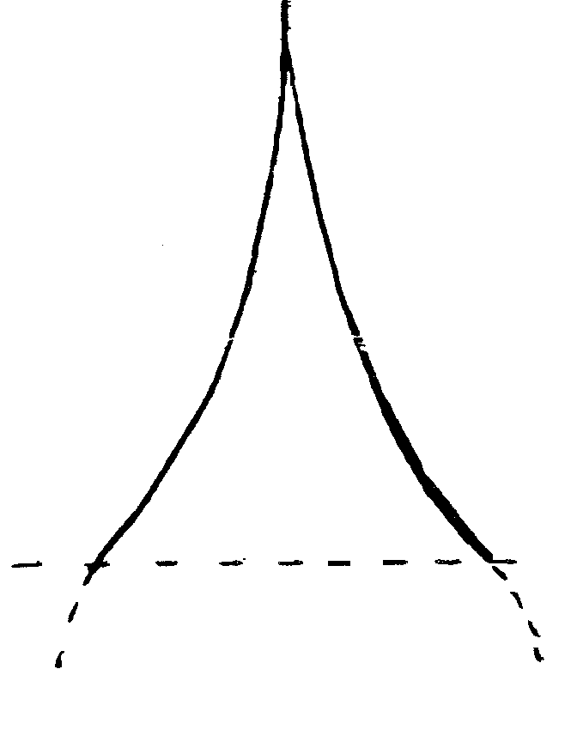
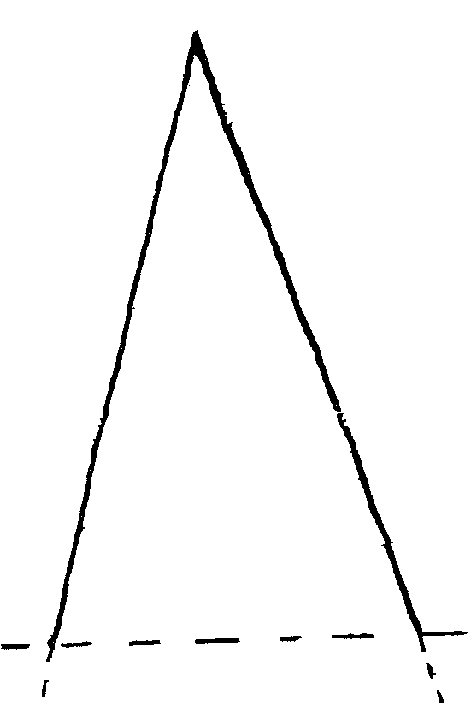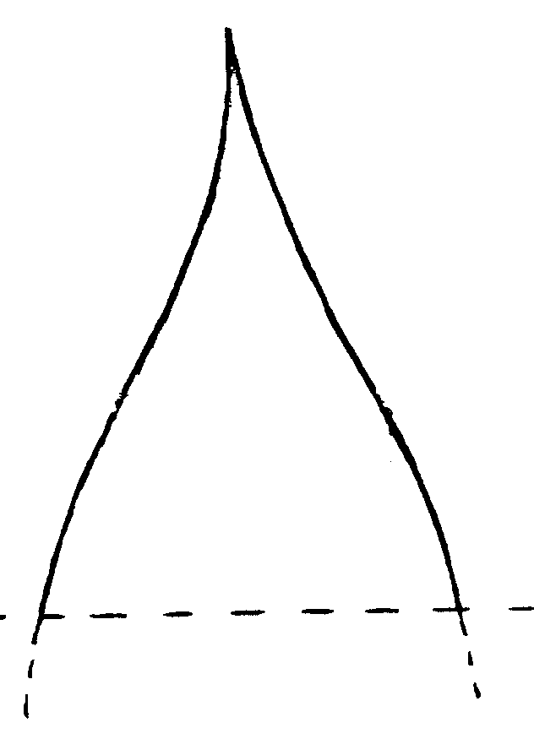
1 | 2 | 3
agudo | acuminado corto | acuminado largo

Ad. 21: Inflorescencia: forma principal
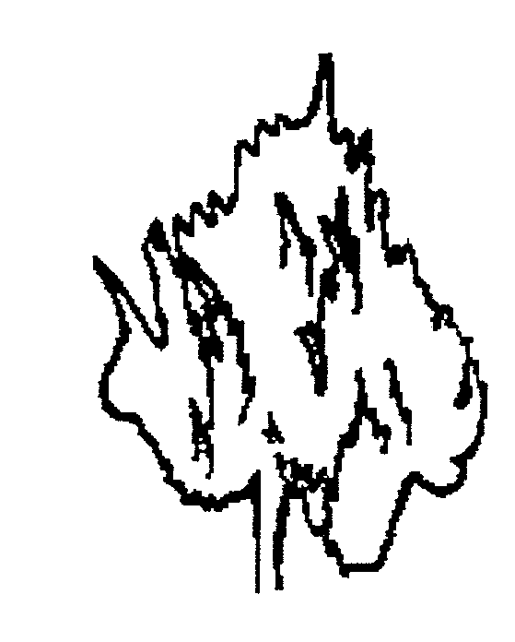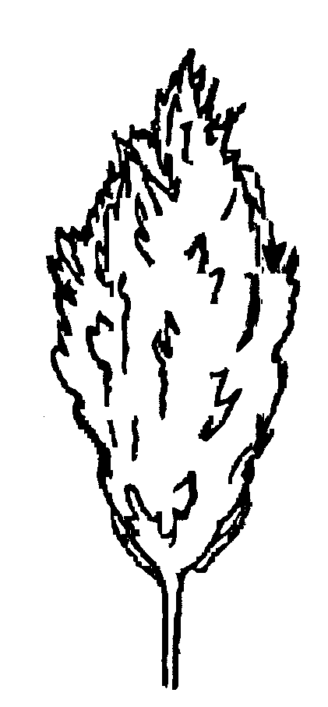
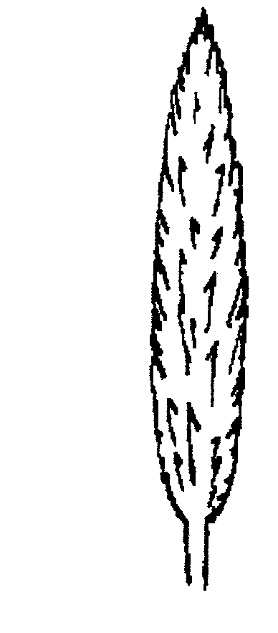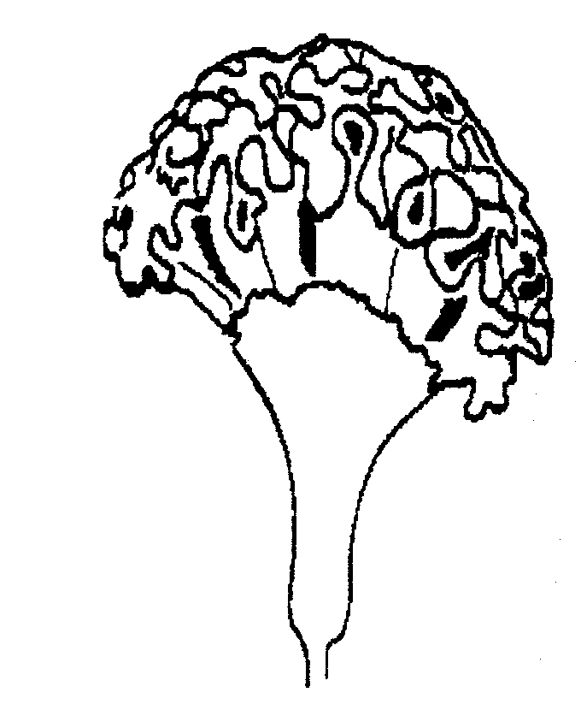1 | 2 | 3 | 4
espiciforme | plumosa | paniculada | en forma de cresta

Ad. 25: Sólo para el grupo en forma de cresta: inflorescencia: color de los profilos en el borde de la parte superior

Ad. 26: Sólo para el grupo en forma de cresta: inflorescencia: color de los profilos en la parte distal (excluido el borde de la parte superior)

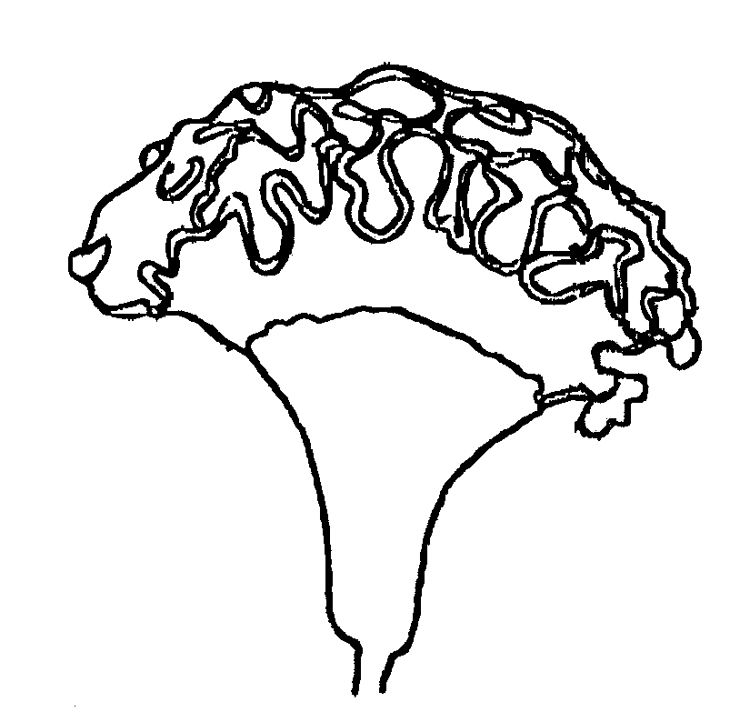
parte superior
parte distal
IX. Bibliografía

No existe bibliografía específica.
X. Cuestionario técnico

Número de referencia
(reservado a la Administración)
CUESTIONARIO TÉCNICO
a rellenar en relación con la solicitud de un título de obtención vegetal

1. Especie Celosia L.

CRESTA DE GALLO

2. Solicitante (nombre y dirección)

3. Denominación propuesta o referencia del obtentor

4. Información sobre el origen, la conservación y la reproducción o la multiplicación de la variedad

4.1 Origen

a) Cruzamiento (indicar las variedades parentales)

................................................................................................ [ ]

b) Mutación (indicar la variedad parental)

................................................................................................ [ ]

c) Descubrimiento (indicar dónde y cuándo)

................................................................................................ [ ]

d) Otro (a indicar)

................................................................................................ [ ]

4.2 Método de reproducción

– – esquejes [ ]

– semillas [ ]

– otro (a indicar) [ ]

4.3 Otras informaciones

5. Caracteres de la variedad que deben indicarse (el número entre paréntesis hace referencia al carácter correspondiente en las directrices de examen; márquese el nivel de expresión apropiado).

 | Caracteres | Variedades ejemplo | Nota
5.1  (1) | Planta: altura
 | muy baja | Super Dwarf Kimono Orange | 1 [ ]
 | baja | Century Rose | 3 [ ]
 | media | Martine | 5 [ ]
 | alta | Bombay | 7 [ ]
 | muy alta |  | 9 [ ]
5.2  (21) | Inflorescencia: forma principal
 | espiciforme | Enterprise Wine-red, Flamingo Feather | 1 [ ]
 | plumosa | Hiryu no.2,  Kimono Cherry-red | 2 [ ]
 | paniculada | Gerana Orange | 3 [ ]
 | en forma de cresta | Bombay Rose, Martine | 4 [ ]
5.3  (24) | Inflorescencia: color
 | blanca | Enterprise White | 1 [ ]
 | verde |  | 2 [ ]
 | amarilla | Martine Yellow | 3 [ ]
 | naranja | Super Dwarf Kimono Orange | 4 [ ]
 | rosa anaranjada |  | 5 [ ]
 | rosa | Bombay Rose | 6 [ ]
 | roja | Red Chief | 7 [ ]
 | púrpura |  | 8 [ ]

6. Variedades con características similares y diferencias respecto de esas variedades

Denominación de la variedad similar | Carácter en el que la variedad similar es diferente^{o)} | Nivel de expresión de la variedad similar | Nivel de expresión de la variedad candidata
______________
^{o)} Cuando los niveles de expresión de las dos variedades sean idénticos, se ruega indicar la amplitud de la diferencia.

7. Información complementaria que pueda ayudar a distinguir la variedad

7.1 Resistencia a plagas y enfermedades

7.2 Condiciones particulares para el examen de la variedad

flores cortadas [ ]

plantas de maceta [ ]

plantas de jardín [ ]

otras (por determinar) [ ]

7.3 Otros datos

Deberá incluirse en el cuestionario técnico una fotografía en color de la variedad.

8. Autorización para la diseminación

- ¿Requiere la variedad autorización previa para su diseminación según la legislación sobre protección del medio ambiente, la salud humana y animal?
Sí [ ] No [ ]

- ¿Se ha obtenido dicha autorización?

Sí [ ] No [ ]

Si la respuesta a esta pregunta es sí, por favor incluya una copia de dicha autorización.

[Fin del documento]

